Bộ nguồn xung S8JC-150 12-P
Bộ nguồn xung S8JC150 24-P
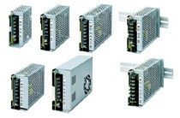
Cảm biến chuyển động
CẢM BIẾN HỒNG NGOẠI TẦM XA KM-P314 ( thay cho PA-465 PIR)
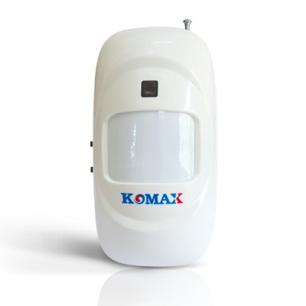
Cảm biến quang thu phát chung

Cảm biến từ TL 05MC1
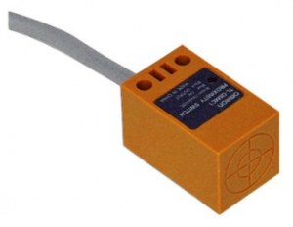
CB 2 pha SC68N/C2016
Cảm biến nhiệt
LM 35
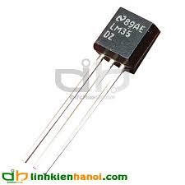
Cảm biến đo nhiệt
CẢM BIẾN NHIỆT (đầu dò nhiệt) E52MY-PT10C
Platinum-resistance thermometer
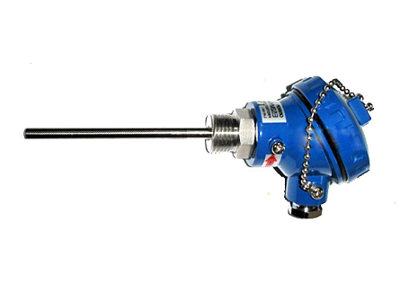
Máy đo nhiệt K3MA-L-C 100-240VAC
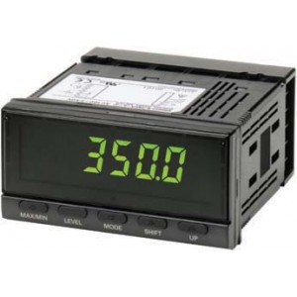
Cảm biến đo tần số K3MA-F – A2
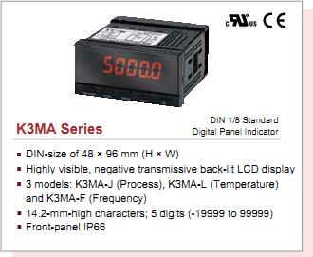
Cảm biến đa năng Timer/counter Autonics CT6M-2P
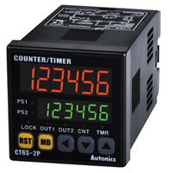
PLC Mitsubitshi FX1N

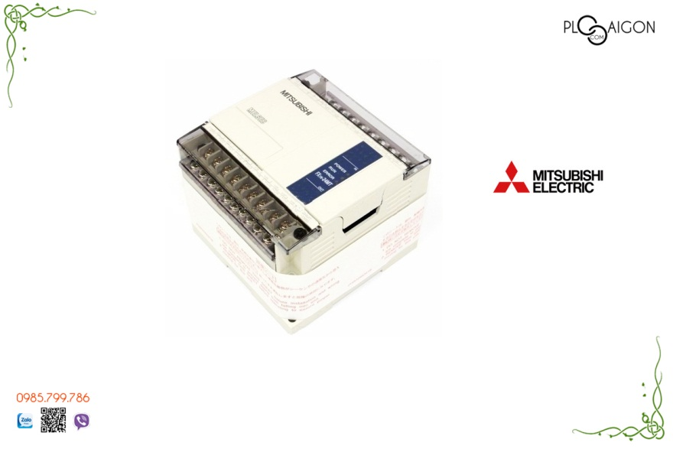
cảm biến khói FDK246
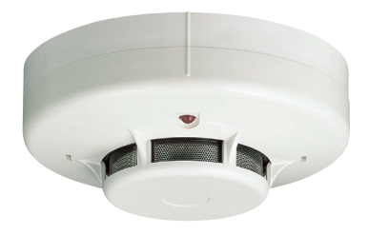
Bộ điều khiển trung tâm báo cháy GST 104 A

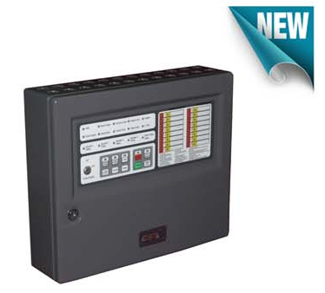

K3MA-LC 100-240VAC
K3MA-FA2 100-240VAC

Autonics 5P4M
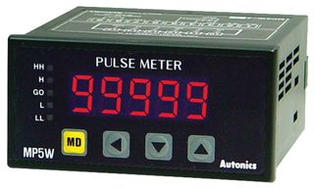
DOMINO gắn trên mạch in

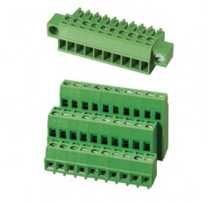
MẤY HÌNH SAU THẦY NHỜ THẦY ĐỨC A
Động cơ Bước
Động cơ Servo
Driver động cơ Bước
Driver động cơ Servo
Mạch điều khiển CNC - USB controler
Mạch in mạch điều khiển động cơ

